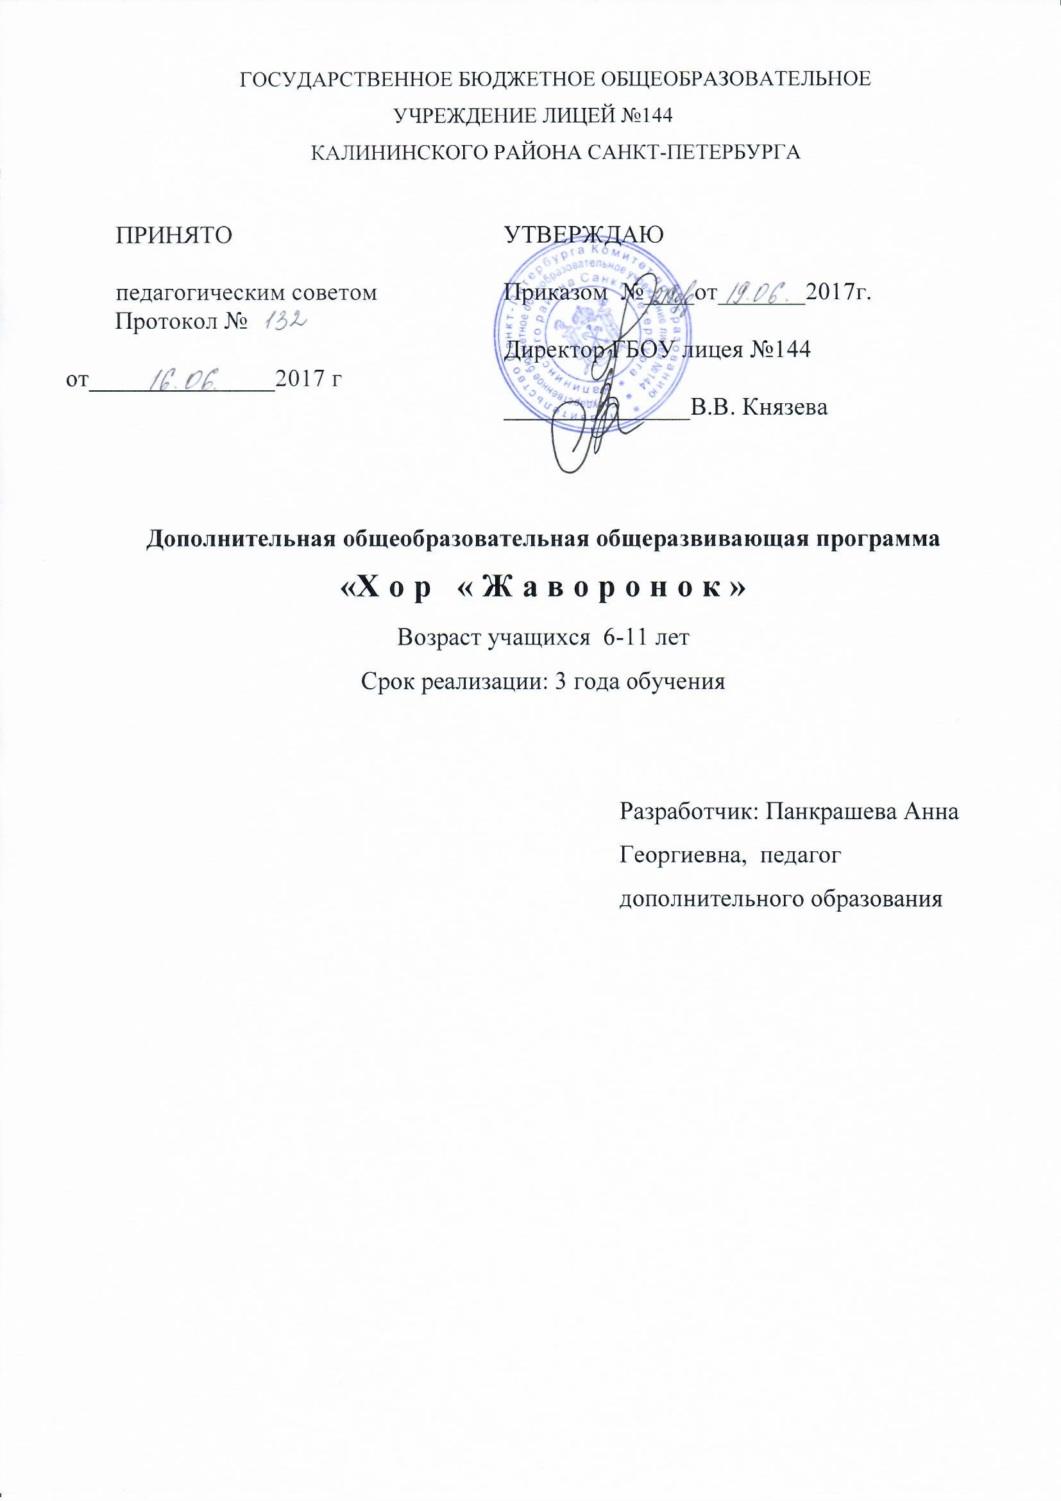

ПОЯСНИТЕЛЬНАЯ ЗАПИСКА
Хоровое пение занимает важное место в системе музыкального воспитания и образования. Систематические занятия хоровым пением формируют вокальные навыки, вокальный слух; активизируют музыкальный слух; укрепляют музыкальную память; воспитывают эстетический вкус и чувство стиля; развивают творческие способности; воспитывают дисциплину, ответственность, чувство коллективизма. Хоровое пение является одним из средств разностороннего развития: музыкально-творческого и личностного. Кроме этого, хоровое искусство имеет особую доступность для восприятия в силу синтеза слова и музыки; хоровое пение адекватно психолого-возрастным особенностям детей, в частности их стремлению к активным формам освоения искусства.
Программа «Жаворонок» относится к художественной направленности.
По уровню освоения программа является базовой.
Актуальность программы заключается в том, что она позволяет расширить возможности ребенка в получении социального опыта, способствует развитию вокальных способностей, дает необходимые навыки по раскрытию голоса и реализовывает творческий потенциал детей. Помимо этого, вокальная деятельность способствует формированию личной и групповой ответственности за общее творческое дело, а также улучшению речевых навыков, что соответствует потребности детей и родителей.
Основная идея программы заключается в том, что музыкальное воспитание - неотъемлемая часть духовного развития личности человека, его нравственных устоев, интеллекта, развития эмоционального восприятия жизни и ее эстетической оценки, соответственно реализация программы «Жаворонок» возможна с помощью выразительных средств вокального искусства – интонирования, динамической окраски, способов исполнения, через эмоциональное восприятие музыки учащимися, связанное с личным отношением к музыкальному материалу.
Адресат программы. Принимаются все желающие дети от 6 до 12 лет. Набор и формирование групп осуществляется без вступительных испытаний. Может проводиться дополнительный набор на 2 и 3 года обучения по результатам прослушивания
Объем и срок реализации программы
Программа рассчитана на 3 года в объеме 432 часа.
Цель программы: раскрытие творческого потенциала учащихся, реализация познавательных и духовных потребностей, формирование и развитие музыкально-эстетического вкуса и навыков хорового пения.
Задачи программы
1.Обучающие
- сформировать основные вокально-хоровые элементы пения (певческие установки, дыхание, вокальную артикуляцию, звукообразование, чистоту интонации, ансамбль и т.п.);
- работать над активизацией, укреплением и развитием певчего аппарата;
-сформировать основные ансамблевые навыки: умение петь в ансамбле, многословного пения;
- подготовить учащихся к концертной деятельности.
2.Развивающие
- развивать навыки ладогармонического слуха;
- развивать качество музыкальной памяти;
- развивать чувство метроритма;
- разносторонне развивать качества ансамблевого слуха;
- развивать чувство эмоционального восприятия музыки;
- развивать навыки вокального мышления певца на базе накопления музыкально-слуховых представлений;
- вырабатывать навык осмысленного и выразительного исполнения обучающимся музыкальных произведений;
-накапливать у учащихся комплекс исполнительного музыкального багажа на основе работы над репертуаром и слушания музыки.
3. Воспитательные
- приобщить к высоким образцам мировой музыкальной культуры;
- воспитывать культуру вокального исполнительства;
- воспитывать высокий музыкально-эстетический вкус;
- воспитывать культуру межличностного общения;
- воспитывать чувство эмоциональности, эмоционального восприятия мира;
- развивать и воспитывать высокие нравственные качества личности.
Условия реализации программы. По программе «Жаворонок» на первом году обучения могут заниматься дети без предварительного отбора по уровню вокальных способностей и развития речевых функций. Формируются разновозрастная группа. Ко второму году обучения складывается хоровой коллектив и дополнительный набор на втором и третьем году осуществляется по прослушиванию, со следующими критериями:
- уровень вокально-слуховых навыков
- способность к чистому интонированию
- уровень развития речевого аппарата
- выраженная мотивация к занятиям вокальным творчеством

Программа рассчитана на 3 года.
Занятия проводятся:
1 год обучения – 72 часа в год (2 часа в неделю).
2 год обучения – 144 часа в год (4 часа в неделю).
3 год обучения – 216 часа в год (6 часов в неделю).
Количество обучающихся в группах:
1 год обучения – не менее 15 чел.
2 год обучения – не менее 12 чел.
3 год обучения – не менее10 чел.
Особенности организации образовательного процесса. Формы проведения занятий по программе следующие:
- Игра
- Беседа
- Изучение основ теории музыки
- Изучение основ вокального мастерства
- Изучение основ хорового искусства
- Наработка репертуара
- Индивидуальная работа
- Групповая работа
- Выступление
- Конкурс
Форма организации деятельности учащихся на занятии: групповая.
Форма работы учащихся на занятии: групповая, индивидуальная.
Занятия ведутся таким образом, чтобы был виден вклад каждого ребенка. Для коррекции пробелов в знаниях ведутся индивидуальные показы, работа перед группой для достижения артистических навыков.

Для реализации программы «Жаворонок» требуется следующее материально-техническое обеспечение:
№ | Оборудование | Количество
1 | Актовый зал | 1
2 | Посадочные места | В зависимости от количества человек
3 | Фортепиано | 1
4 | Компьютер | 1
5 | Звуковоспроизводящее оборудование | 1
6 | Проектор | 1

Занятия по программе ведет педагог дополнительного образования, специалист в данной области. Для исполнения инструментальной части музыкальных произведений необходима помощь концертмейстера

Планируемые результаты.
Изучение музыки позволяет достичь личностных, метапредметных и предметных результатов освоения учебного предмета
Личностные результаты
1) развитие мотивов учебной деятельности и формирование личностного смысла учения;
2) формирование эстетических потребностей, ценностей и чувств;
3) развитие навыков сотрудничества со взрослыми и сверстниками в разных социальных ситуациях, умения избегать конфликтов;
4) развитие этических чувств, доброжелательности и эмоционально- нравственной отзывчивости, понимания и сопереживания чувствам других людей;
5) наличие мотивации к творческому труду, работе на результат, бережному отношению к материальным и духовным ценностям.
Предметные результаты
1) сформированность первоначальных представлений о роли музыки в жизни человека, его духовно-нравственном развитии;
2) сформированность основ музыкальной культуры, в том числе на материале музыкальной культуры родного края, развитие художественного вкуса и интереса к музыкальному искусству и музыкальной деятельности;
3) умение воспринимать музыку и выражать свое отношение к музыкальному произведению;
4) использование музыкальных образов при создании театрализованных и музыкально-пластических композиций, исполнении вокально-хоровых произведений, в импровизации.
Метапредметные результаты
1) Овладение способностью принимать и сохранять цели и задачи учебной деятельности, поиска средств ее осуществления;
2) освоение способов решения проблем творческого и поискового характера
3) формирование умения планировать, контролировать и оценивать учебные действия в соответствии с поставленной задачей и условиями ее реализации; определять наиболее эффективные способы решения;
4) формирование умения понимать причины успеха/неуспеха учебной деятельности и способности конструктивно действовать в ситуациях неуспеха;
5) освоение начальных форм познавательной и личностной рефлексии;
6) овладение навыками смыслового чтения текстов различных стилей и жанров в соответствии с целями и задачами;
7) осознанно строить речевое высказывание в соответствии с задачами коммуникации и составлять тексты в устной и письменной формах;
8) овладение логическими действиями сравнения, анализа, синтеза, обобщения, классификации по родовидовым признакам, установления аналогий и причинно-следственных связей, построения рассуждений, отнесения к известным понятиям;
9) готовность слушать собеседника и вести диалог; признавать возможность существования различных точек зрения и права каждого иметь свою; излагать свое мнение и аргументировать свою точку зрения и оценку событий;
10) определение общей цели и путей ее достижения; договариваться о распределении функций и ролей в совместной деятельности; осуществлять взаимный контроль в совместной деятельности, адекватно оценивать собственное поведение и поведение окружающих;
11) готовность конструктивно разрешать конфликты посредством компромисса и сотрудничества;
12) овладение начальными сведениями о сущности и особенностях объектов, процессов и явлений действительности (природных, социальных, культурных, технических и др.) в соответствии с содержанием учебного предмета «музыка»;
13) овладение базовыми предметными и меж предметными понятиями, отражающими существенные связи и отношения между объектами и процессами;
14) умение работать в материальной и информационной среде начального общего образования (в том числе с учебными моделями).
Основу программы составляет русское и зарубежное классическое музыкальное наследие, отражающее «вечные» проблемы жизни; народная музыка, музыкальный и поэтический фольклор; духовная (церковная) и современная музыка. При отборе музыкального материала учитывался принцип «незаменимости» той или иной музыки для данного возраста.
Поэтому в репертуар программы вошли произведения, играющие исключительно важную роль в развитии музыкальной культуры школьников в данный возрастной период — та музыка, которая может вызвать ответное чувство в душе ребенка именно в возрасте 6—11 лет.)

Учебный план 1 года обучения

№ | Тема | Количество часов
 |  | всего | Теория
1 | Вводное занятие. | 2 | 1
2 | Развитие вокальных навыков:  а) работа по формированию качества вокального звука.  б) физическое самосознание певчего процесса. | 14 | 4
3 | Основы музыкальной грамоты | 9 | 3
4 | Образы сказочных героев через музыку | 4 | 1
5 | Работа над певчим репертуаром | 19 | 4
6 | Концертная деятельность | 20 | 2
7 | Итоговое занятие. | 4
 | ИТОГО | 72 | 16

Учебный план 2 года обучения

№  п/п | Тема | Количество часов
 |  | всего | Теория
1 | Вводное занятие. | 2 | 1
2 | Совершенствование и усложнение ранее полученных вокально-ансамблевых навыков | 34 | 7
3 | Музыкальная грамота | 10 | 4
4 | Музыка и театр | 10 | 4
5 | Работа над репертуаром. | 68 | 20
6 | Концертная деятельность | 16
7 | Итоговое занятие. | 4 | 2
 | ИТОГО | 144 | 38

Учебный план 3 года обучения
№ | Тема | Количество часов
 |  | всего | Теория
1. | Вводное занятие | 2 | 1
2. | Вокально-хоровая работа | 72 | 20
3. | Работа над репертуаром | 116 | 40
4. | Концертная деятельность | 18
5 | Итоговое занятие. | 8 | -
 | ИТОГО | 216 | 61

